Департамент финансов администрации
городского округа город Бор Нижегородской области
606440, Нижегородская область,
г. Бор, ул. Ленина, 97
тел. (83159) факс 2-26-60,
E-mail: borfin@sandy.ru
от 30.08.2018 № 439

____________

Главным администраторам
доходов бюджета городского
округа город Бор

Информация к отчету ф. 0503127 по разделу «Доходы»

В соответствии с Приказом МФ РФ от 28.12.2010г. № 191н "Об утверждении Инструкции о порядке составления годовой, квартальной и месячной отчетности об исполнении бюджетов бюджетной системы Российской Федерации" главные администраторы доходов бюджета городского округа город Бор ежемесячно предоставляют в финансовый орган заполненную форму 0503127.
Начиная с отчета на 01.09.2018 в ф. 0503127 по разделу «Доходы» в графе 4 "Утвержденные бюджетные назначения" главным администратором доходов бюджета необходимо отражать плановые (прогнозные) показатели по закрепленным за ним доходам бюджета, соответственно с отражением группировочных кодов по бюджетной классификации.

Для правильного заполнения раздела «Доходы» отчета ф. 0503127 Департамент финансов администрации городского округа г. Бор, сообщает о необходимости выполнить пошаговые действия в программе 1С, согласно приложения № 1.

Директор департамента
финансов администрации
городского округа город Бор Г.Д. Симакова

88315921048

Приложение № 1
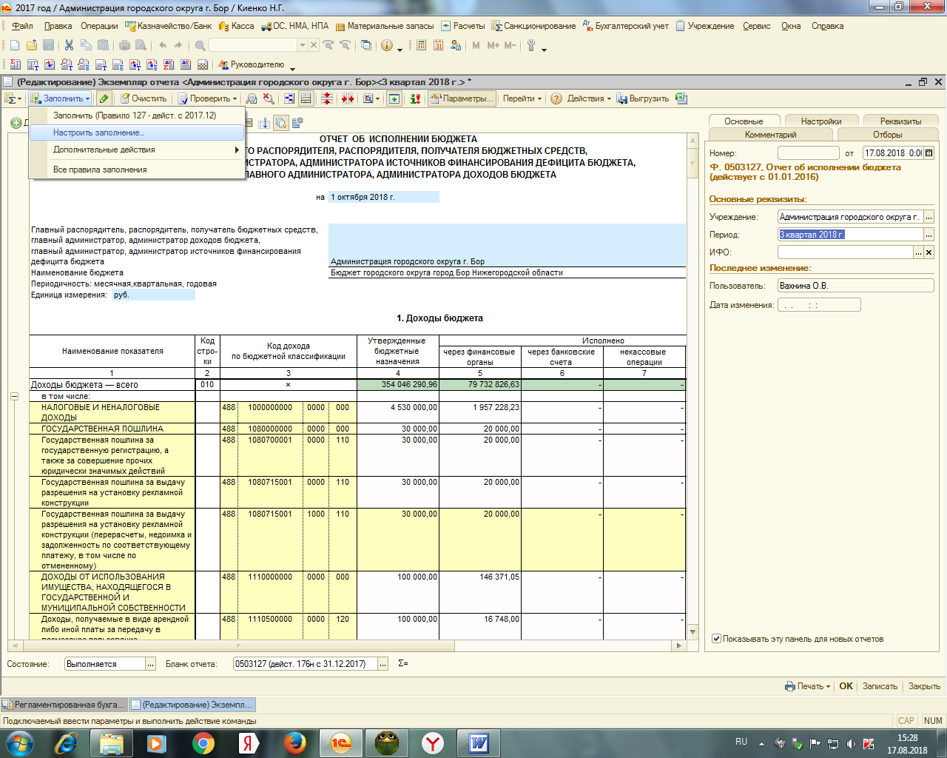
Шаг № 1.

Шаг № 2.
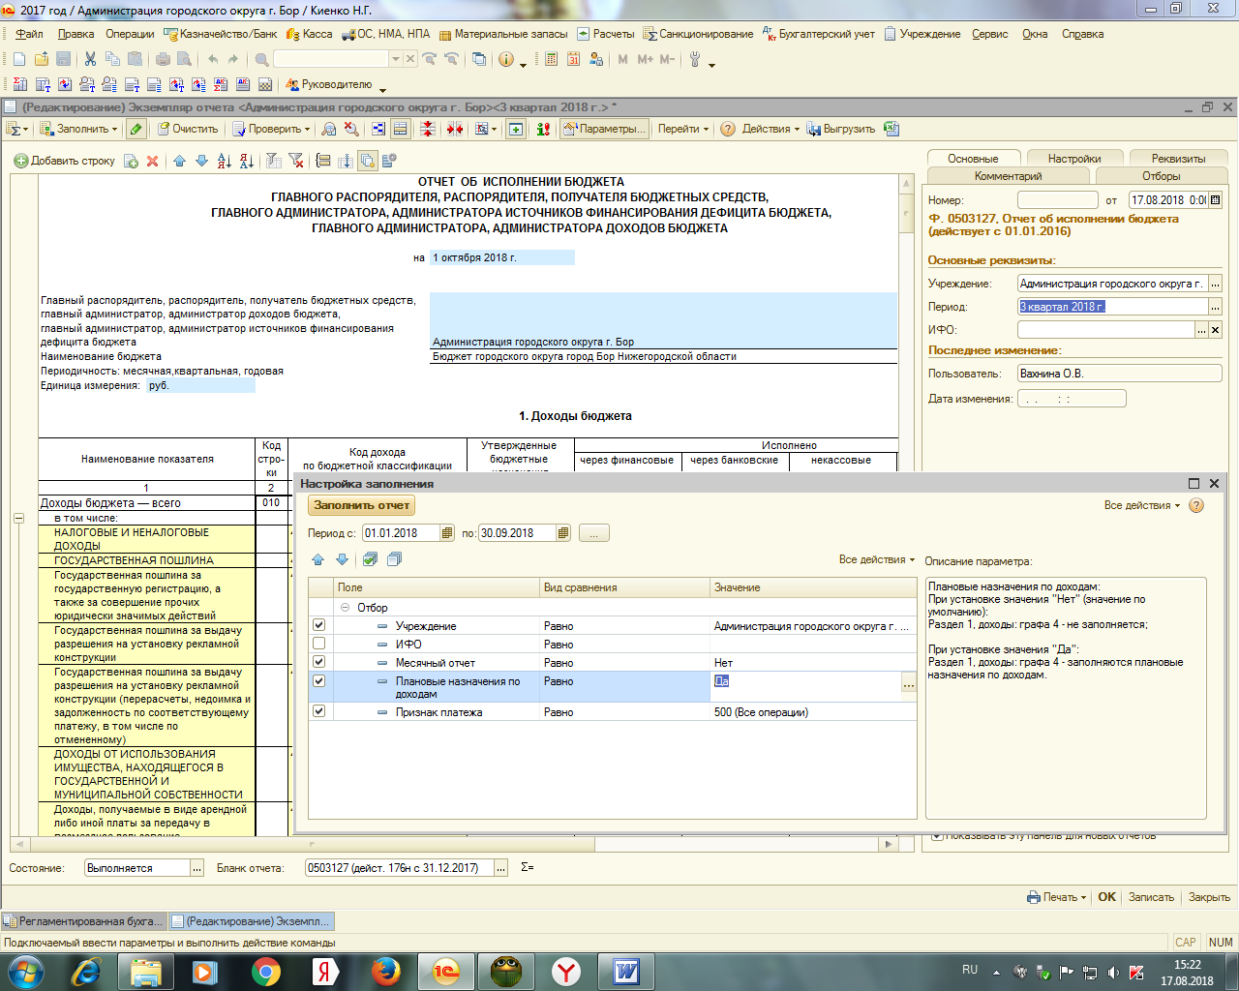
Шаг № 3.
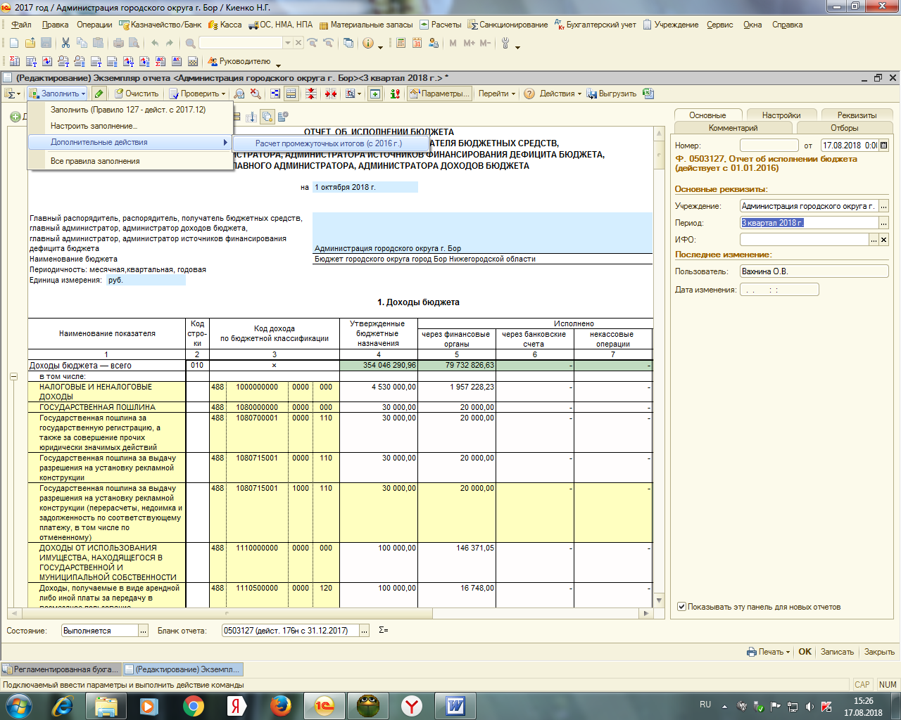
Шаг № 4.
